Российское общество «Знание» провело лекцию в Управлении Росреестра по Астраханской области

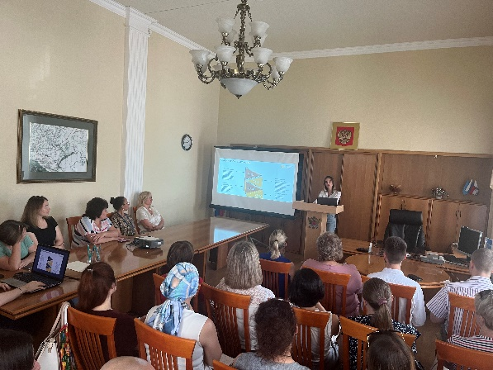
В Управлении Росреестра по Астраханской области прошла вторая в этом году лекция Российского общества "Знание". Мероприятие было посвящено вопросам профилактики профессионального выгорания.

Лектором выступила полиграфолог, графолог, клинический психолог, профайлер, соавтор книги «Лжец: отклонить», автор методики оценки компетенций по заказу Правительства Московской области, автор профориентационного тестирования, спикер инновационного-образовательного центра Техноград Юлия Елизарова.

В ходе мероприятия спикер рассказала о том, как стресс влияет на наш организм и нашу психику. Она также подчеркнула, что современный образ жизни, связанный с постоянными стрессами и переживаниями, может привести к профессиональному выгоранию. Это состояние, когда человек испытывает эмоциональное и физическое истощение, а также потерю интереса к своей работе.

Однако, как отметила спикер, профилактика профессионального выгорания возможна. Она дала несколько советов, как бороться со стрессом и сохранять свою энергию и эмоциональное равновесие.

«Важно правильно распределять своё время, правильно питаться, заниматься спортом и находить время для отдыха», - пояснила Юлия Елизарова.

«Лекция была очень полезной для всех сотрудников. Благодарим за интересную встречу и массу положительных эмоций», - комментирует заместитель руководителя Управления Росреестра по Астраханской области Дмитрий Никулин.

Просветительские форумы для госслужащих Российского общества «Знание» организованы по всей России. Такие мероприятия позволяют сотрудникам государственных органов повышать свои профессиональные компетенции, а также расширять кругозор в области базовых культурных, исторических, геополитических и психологических знаний.

Материал подготовлен Управлением Росреестра по Астраханской области
Контакты для СМИ:
Телефон: +7(8512) 51 34 70
Электронная почта: pressd_30@r30.rosreestr.ru
Сайт: https://rosreestr.gov.ru
Мы в одноклассниках: https://ok.ru/group57442898411746
Мы в телеграм: https://t.me/rosreestr30
Мы в контакте: https://m.vk.com/rosreestr30

